ANEXO V

TERMO INDIVIDUAL NA AÇÃO PRÓPRIA

NOME: {{name}}

CPF: {{identification}}

DATA DE NASCIMENTO: {{birthdate}} IDENTIDADE: {{document}}
ENDEREÇO: {{street}}
CIDADE: {{city}}

CEP: {{postalcode}}

Pelo presente Termo Individual, manifesto ciência e concordância do Acordo Extrajudicial assinado pela UNIÃO, pelo INSTITUTO NACIONAL DO SEGURO SOCIAL - INSS e pela CONFEDERAÇÃO NACIONAL DOS PESCADORES E AQUICULTORES - CNPA perante
a CCAF/AGU (Câmara de Mediação e Conciliação da Administração Pública), por consenso das partes interessadas formalizado por meio do TERMO DE CONCILIAÇÃO Nº 012/2022/CCAF/CGU/AGU-JDS-JRP em mediação extrajudicial, homologada judicialmente pelo CEJUC-SJ/DF e SISTCON-TRF-1ª Região, do conflito subjacente à Ação Civil Pública nº 1044658-48.2019.4.01.3400 ajuizada com pedido de efeitos nacionais, pela CNPA em face da União e do INSS, bem como de todas as demais Ações Coletivas e Ações Civis Públicas listadas no referido termo de conciliação, que buscam o pagamento do Seguro-Desemprego Pescador Artesanal - SDPA, em relação ao ciclo 2015/2016, tendo em conta os períodos de defeso

ANEXO V
instituídos por atos normativos impactados pela Portaria Interministerial nº 192, de 5 de outubro de 2015.

Manifesto, expressamente, a DESISTÊNCIA ao prosseguimento da ação individual nº 1023139-25.2025.4.01.3200 , em razão da adesão ao referido Acordo e afirmo que tenho conhecimento de que o pagamento do seguro-desemprego do pescador artesanal do ciclo 2015/2016 será feito de acordo com os valores citados no Acordo, por RPV (Requisição de Pequeno Valor) nos autos da ação individual e que aceito os valores ofertados e RENUNCIO expressamente aos valores que excederem/divergirem dos reconhecidos pela UNIÃO e pelo INSS na presente transação ou ainda em outra ação individual ou coletiva, de conhecimento ou execução, nas quais se discuta o mesmo objeto e período da composição tratada na mencionada Ação, ou, ainda, danos morais, individuais ou coletivos, e quaisquer outros, para nada mais reclamar sob o mesmo fato ou fundamento jurídico.

Declaro que autorizo a reposição ao erário de eventual valor recebido em duplicidade ou violando as regras legais quanto aos requisitos exigidos para a obtenção do benefício.
Declaro, também, para fins de cumprimento dos requisitos legais para obtenção do seguro defeso que:
- não dispus de outra fonte de renda durante o ciclo 2015/2016;

- não recebi integralmente os valores referentes ao seguro-desemprego do pescador artesanal do ciclo 2015/2016 nas esferas administrativa e/ou judicial;
- possuía na época inscrição no RGP;

- dediquei-me à pesca das espécies e nas localidades atingidas pelo defeso ininterruptamente durante o período compreendido entre o término do defeso anterior e o início do defeso em 2015 ou nos doze meses imediatamente anteriores ao início do mencionado período de defeso;

ANEXO V
- não gozava de nenhum benefício previdenciário ou assistencial de natureza continuada, exceto pensão por morte e auxílio-acidente;
- assumo a responsabilidade civil e criminal por todas as informações prestadas para fins da concessão do benefício (Lei nº 10.779/03 e Decreto nº 8.424/15).

Por ser expressão da verdade, firmo o presente termo.

Porto Velho/RO, {{date}}
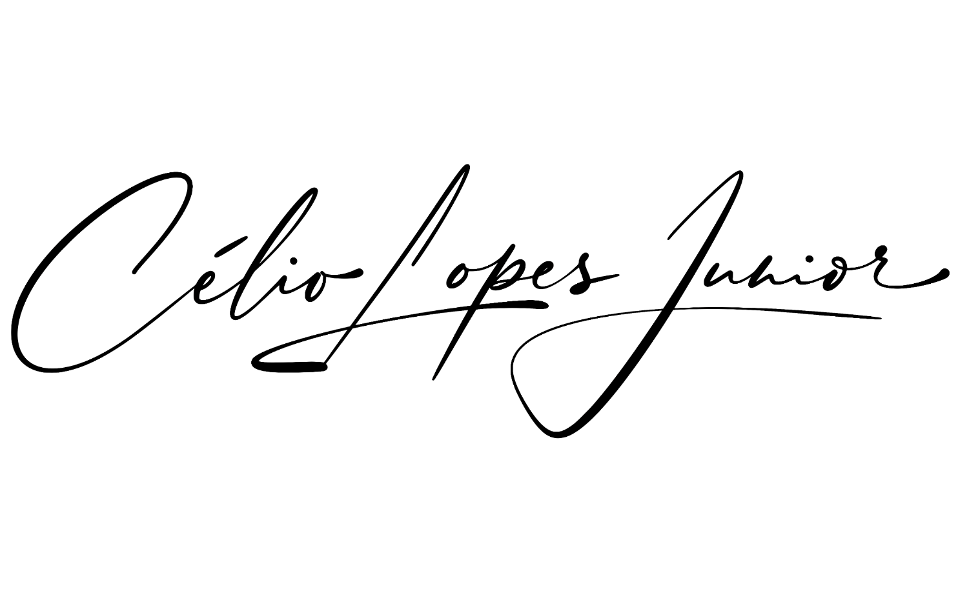

{{name}}

